Oddíl moderní gymnastiky
TJ Jiskra Humpolec, z.s.

Oddíl moderní gymnastiky TJ Jiskra Humpolec, z.s.

otevírá přípravné oddělení

pro děvčata ve věku 4 - 6 let.

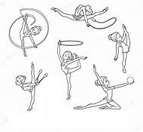

Pokud máte zájem, přijďte se podívat na ukázky cvičení

v pátek 4. září 2026 v 16.00 hod do Sokolovny

TJ Jiskra Humpolec, z.s., kde proběhne zápis děvčat

do oddílu moderní gymnastiky.

Srdečně Vás zveme

Výbor oddílu moderní gymnastiky
TJ Jiskra Humpolec, z.s.

